**Практическая работа (Mulimedia Logic)**

1)Создаём сумматор по модулю 2:

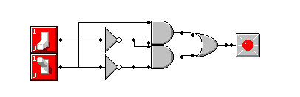

**2)**Делаем таблицу истинности из сумматора по модулю 2:

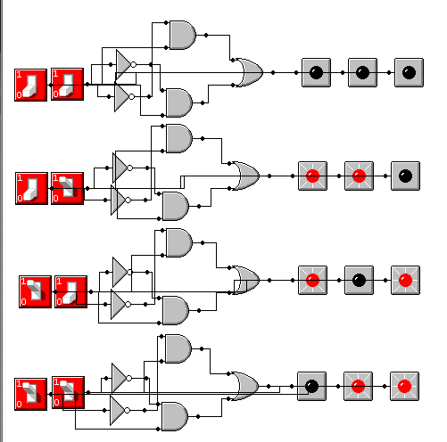

**3)**Создаём полусумматор:

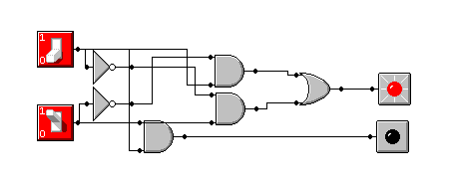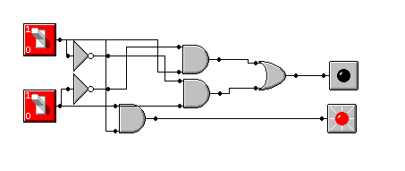

4) Создаём однозарядный сумматор:

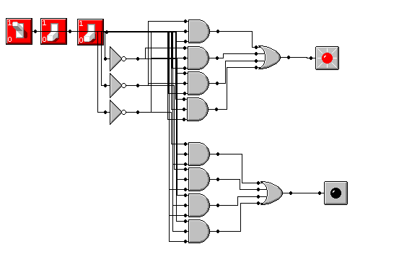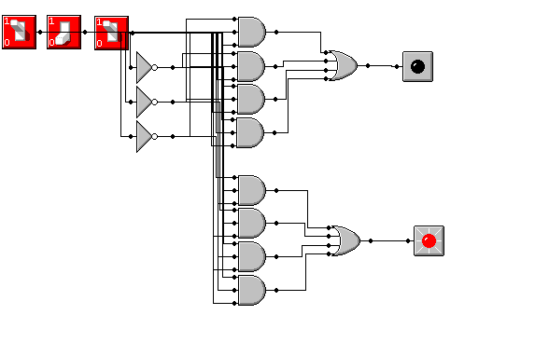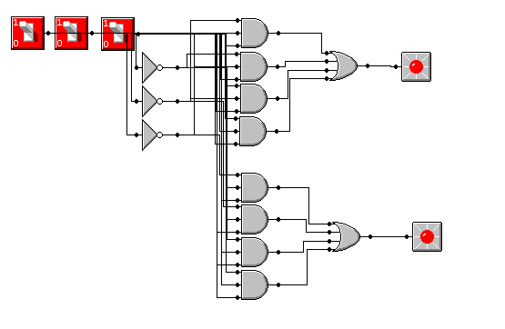

5)Создаём параллельный регистр:

